型号：MX-ADASH-831A-NNP-025V
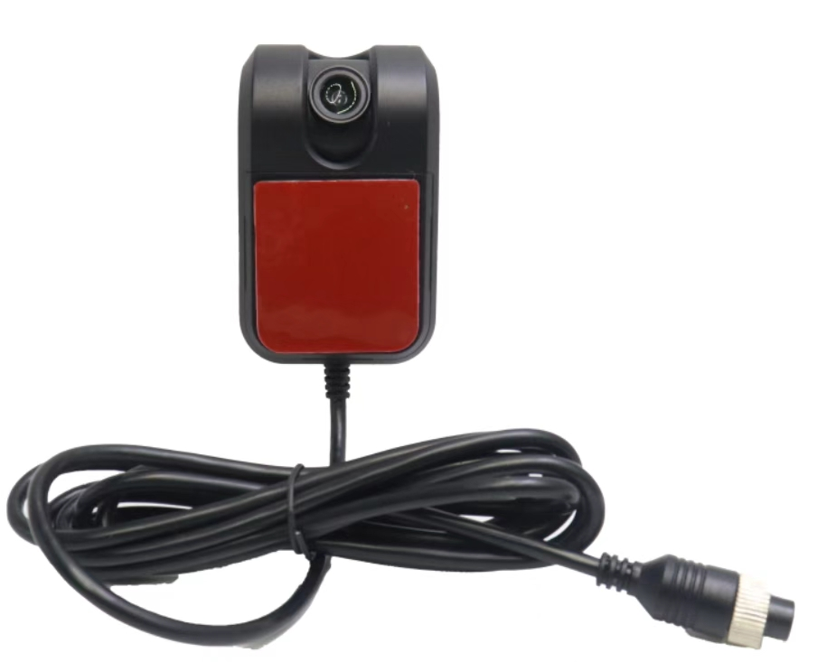
产品特点：
◎精巧设计，做工精致，精密的线路及严谨结构，体现最高科技；
◎宽视角可调支架，可以调节角度；
◎自带安装贴纸；
◎适用于各种车载环境下的监控；
◎图像：正像/镜像；
◎外观颜色：黑色；
◎专用航空接口设计。

规格参数:
型号 | MX-ADASH-831A-NNP-025V
外壳形状 | 塑胶外壳
外观颜色 | 黑色
成像器件 | 1/2.9 英寸1080P CMOS
红外 | 不带红外
有效像素 | 1920(H)*1080(V)
最低照度 | 0.01 LUX/F1.2
水平清晰度 | AHD 1080P
扫描频率 | 25Hz
音频 | 不带音频
视频输出 | 1.0V
白平衡 | 自动
快门 | 1/50～1/100000s
信噪比 | >46dB
电流 | （红外不启动65mA），（不带红外）
电压 | DC 12V±10%
防护等级 | IP65
工作环境 | 温度-20ºC~75ºC;湿度-0ºC~90ºC
镜头角度 | 镜头：6mm 水平:50°
使用环境 | 车内
连接接头 | 航空头

产品尺寸：
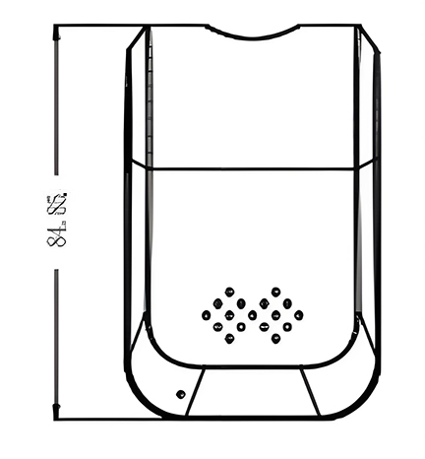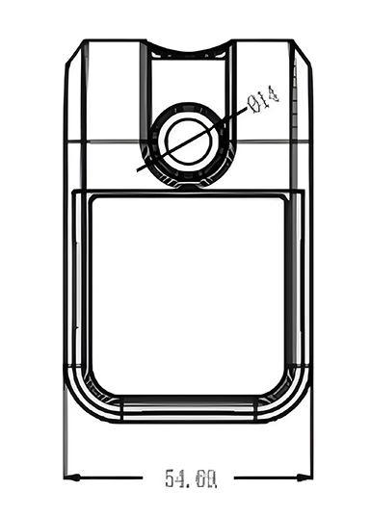

型号注释示例：
